- 1.1 Условие: проверка разряда запаса военнообязанных

 | Классы эквивалентности
 | Первый | Второй | Третий
Допустимые значения | 18-34 | 35-44 | 45-50
Данные для теста | 0, 17, 18, 27, 34, 35 | 34, 35, 40, 44, 45 | 44, 45, 46, 49, 50, 41
Недопустимые значения | 0, 1-17, 18-99 | 0, 1-34, 45-99 | 0, 1-44, 51-99

Тестовые данные для позитивных значений: 18, 25, 36, 48, 49.

Тестовые данные для негативных значений: 0, 1-17, 50-99.

*1.2 Условие: проверка разряда запаса военнообязанных
 | Анализ граничных значений
 | Первый | Второй | Третий
Допустимые значения | 18-34 | 35-44 | 45-50
Данные для теста | 0, 17, 18, 27, 34, 35 | 34, 35, 40, 44, 45 | 44, 45, 46, 49, 50, 41
Недопустимые значения | 0, 1-17, 18-99 | 0, 1-34, 45-99 | 0, 1-44, 51-99
Анализ граничных значений | 17, 18, 19, 33, 34, 35 | 34, 35, 36, 43, 44, 45 | 44, 45, 46, 49, 50, 51

1.3 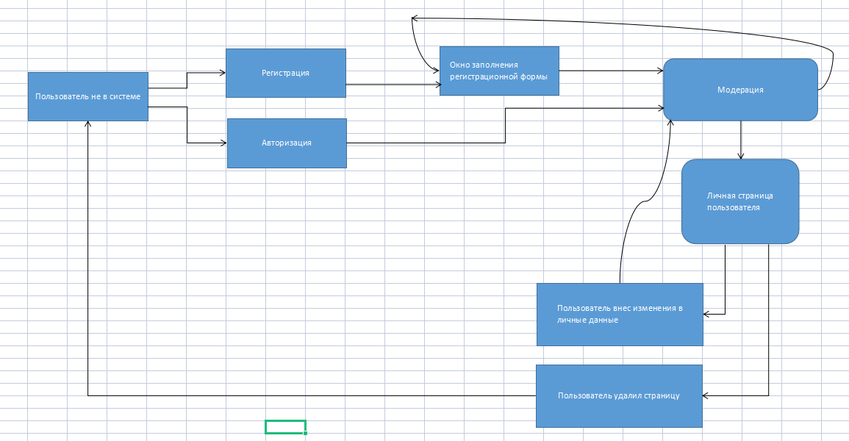

1.4 Попарное тестирование регистрационной формы: Логин, Пароль, Почта.
Авторизация формы: логин, пароль.
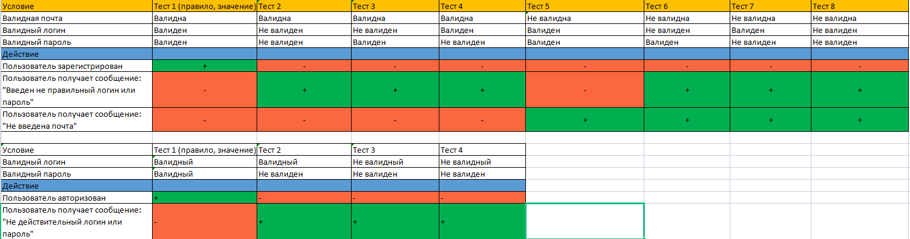

1.5 Сценарий использования
Действующее лицо: пользователь
Цель: Активация деактивированного объявления на площадке продаж
Предусловие: Объявление деактивировано по причине истечения времени подачи.
Успешный сценарий:
- Пользователь выбирает деактивированное объявление.
- Пользователь выбирает и использует кнопку «активировать».
- Система переводит объявление в статус «активный».
- Пользователь получает всплывающее уведомление об успешной активации объявления. (Если в учетной записи используется email, уведомление дублируется на почту в виде сообщения об успешности активации).

Результат: Объявление пользователя успешно активировано.

1.6 Таблица решений (для онлайн магазина)
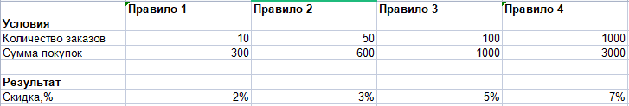

- Форма тестирования эквивалентного разбиения

 | Классы эквивалентности
 | Формат файла | Вес файла
Допустимые значения | .pdf; .txt; .docx; .xlsx | 0.01-30 mb
Данные для теста
Недопустимые значения | .heic; .exe; .jpeg; .dll и т.д. | 0.00; 30.00 - +∞

Тестовые данные для позитивных значений: file .pdf (size 28.98 mb); file .txt (size 1.9 mb); file .docx (size 0.09 mb); file .xlsx (size 15.98 mb).

Тестовые данные для негативных значений: file .heic (size 37.98 mb); file .exe (size 1.9 mb); file .jpeg (size 29.03 mb); file .dll (size 0.007 mb).

- Проверка логина граничные значения:

 | Анализ граничных значений
 | Длина логина (минимальное количество символов) | Длина логина при использовании исключительно цифр | Использование подряд символа « - »  (количество раз)
Допустимые значения | 3-255 | 0-15 | 0-1
Данные для теста | 0, 17, 18, 27, 34, 35 | 34, 35, 40, 44, 45 | 44, 45, 46, 49, 50, 41
Недопустимые значения | 0, 1-2, 256-999 | 16-99 | 2-99
Анализ граничных значений | 2, 3, 4, 150, 254, 255, 256 | 0, 1, 8, 14, 15, 16 | 0, 1, 2

*Дополнительные данные для ввода логина:
- Можно использовать латинские или русские буквы (кроме Ё)
- Можно использовать спецсимволы «.», «_», «-», «!», «?», «№», «%»
- Запрещено иметь в начале символ «.» «-»

- Входные данные:
Проверяемая дата 17.01.2023г.
Классы:День, месяц, год
Подкласс: дни недели
- понедельник: 02; 09; 16; 23; 30.
-вторник: 03; 10; 17; 24; 31.
-среда: 04; 11; 18; 25.
-четверг: 05; 12; 19; 26.
-пятница: 06; 13; 20; 27.
-суббота: 07; 14; 21; 28.
-воскресенье: 01; 08; 15; 22; 29.
Класс:День, Подкласс: дни недели
Проверяемое значение: 31.12.2022г., 02.01.2023г., 31.01.2023г., 01.02.2023г. 17.01.2023г.

- Таблица решений при выборе направления и времени
 | Отправление | Прибытие | Дата отправления | Дата возвращения | Исход
1 | Выбрано | Выбрано | Выбрано | Выбрано | Переход к выбору билета
2 | Выбрано | Выбрано | Выбрано | Не выбрано | Переход к выбору билета
3 | Выбрано | Выбрано | Не выбрано | Выбрано | Необходимо заполнить графу "дата отправление"
4 | Выбрано | Выбрано | Не выбрано | Не выбрано | Необходимо заполнить графу "дата отправление"
5 | Выбрано | Не выбрано | Выбрано | Выбрано | Необходимо заполнить графы "Прибытие"
6 | Выбрано | Не выбрано | Выбрано | Не выбрано | Необходимо заполнить графы "Прибытие"
7 | Выбрано | Не выбрано | Не выбрано | Выбрано | Необходимо заполнить графы "Прибытие, Дата отправления"
8 | Выбрано | Не выбрано | Не выбрано | Не выбрано | Необходимо заполнить графы "Прибытие, Дата отправления"
9 | Не выбрано | Выбрано | Выбрано | Выбрано | Необходимо заполнить графы "Отправление"
10 | Не выбрано | Выбрано | Выбрано | Не выбрано | Необходимо заполнить графы "Отправление"
11 | Не выбрано | Выбрано | Не выбрано | Выбрано | Необходимо заполнить графы "Отправление, Дата отправления"
12 | Не выбрано | Выбрано | Не выбрано | Не выбрано | Необходимо заполнить графы "Отправление, Дата отправления"
13 | Не выбрано | Не выбрано | Выбрано | Выбрано | Необходимо заполнить графы "Отправление, Прибытие"
14 | Не выбрано | Не выбрано | Выбрано | Не выбрано | Необходимо заполнить графы "Отправление, Прибытие"
15 | Не выбрано | Не выбрано | Не выбрано | Выбрано | Необходимо заполнить графы "Отправление,Прибытие, Дата отправления"
16 | Не выбрано | Не выбрано | Не выбрано | Не выбрано | Необходимо заполнить графы "Отправление,Прибытие, Дата отправления"

Сценарий использования
Действующее лицо: пользователь
Цель: Выбор билета
Предусловие: Пользователь производит выбор билета по направлению и времени
Успешный сценарий:
- Пользователь авторизуется.
- Пользователь заполняет поля «откуда», «куда», «туда» «обратно».
- Система определяет возможные предложения.
- Пользователь выбирает доступные ему предложения.
- Система отправляет пользователя к выбору вида класса обслуживания.
- Пользователь выбирает класс обслуживания.
- Система отправляет пользователя к выбору места в вагоне.
- Пользователь выбирает место в вагоне.
- Система отправляет пользователя на страницу оплаты...(дальше не продолжил, не охота вводить личные данные)p.s. (прошу понять и простить).

Чек лист этапов заказа билета:
- Сайт работает исправно.
- Поля при регистрации сохраняют данные заполнения форм.
- Основные элементы кликабельны.
- Основные вкладки для выбора сортировки выбора билета работают и отправляют заполненные формы.
- При несоблюдении условий требований для поиска билета, незаполненные поля подсвечиваются для заполнения формы.
- При отправке формы сортировки поиска билета система функционирует и отправляет на ссылку выбора билета.
- Фильтры при сортировке по различным критериям кликабельны и применимы.
- Элемент выбора билета кликабелен.
- Система исправно перенаправляет пользователя на окно выбора типа обслуживания для выбранного билета.
- Система верно перенаправляет пользователя на окно выбора места.
- Доступные места кликабельны для выбора и имеют отдельный стиль оформления.
- Недоступные места некликабельны и имеют отдельный стиль оформления.
- Кнопка «Продолжить» кликабельна.
- Система исправно направляет пользователя на страницу для оплаты.
...

- Таблица решений

Попарное тестирование исходов использования фильтров для сортировки
 | Покупка/ аренда | Дом/ квартира | Минск/ Москва/ Лондон | Рубли / Доллары | Ожидаемый резултат
1 | Выбрано | Выбрано | Выбрано | Выбрано | Конкретизированные предложения по заданным параметрам
2 | Выбрано | Выбрано | Выбрано | Не Выбрано | Сортировка без выбранных категорий
3 | Выбрано | Выбрано | Не Выбрано | Выбрано | Сортировка без выбранных категорий
4 | Выбрано | Выбрано | Не Выбрано | Не Выбрано | Сортировка без выбранных категорий
5 | Выбрано | Не Выбрано | Выбрано | Выбрано | Сортировка без выбранных категорий
6 | Выбрано | Не Выбрано | Выбрано | Не Выбрано | Сортировка без выбранных категорий
7 | Выбрано | Не Выбрано | Не Выбрано | Выбрано | Сортировка без выбранных категорий
8 | Выбрано | Не Выбрано | Не Выбрано | Не Выбрано | Сортировка без выбранных категорий
9 | Не Выбрано | Выбрано | Выбрано | Выбрано | Сортировка без выбранных категорий
10 | Не Выбрано | Выбрано | Выбрано | Не Выбрано | Сортировка без выбранных категорий
11 | Не Выбрано | Выбрано | Не Выбрано | Выбрано | Сортировка без выбранных категорий
12 | Не Выбрано | Выбрано | Не Выбрано | Не Выбрано | Сортировка без выбранных категорий
13 | Не Выбрано | Не Выбрано | Выбрано | Выбрано | Сортировка без выбранных категорий
14 | Не Выбрано | Не Выбрано | Выбрано | Не Выбрано | Сортировка без выбранных категорий
15 | Не Выбрано | Не Выбрано | Не Выбрано | Выбрано | Сортировка без выбранных категорий
16 | Не Выбрано | Не Выбрано | Не Выбрано | Не Выбрано | Все доступные объявления доступны к просмотру

Чек лист функционального тестирования:
- Доступность сайта: открывается и доступен
- Кнопки взаимодействия со вкладками сайта: кликабельный и доступны
- Все ссылки на сайте рабочие
- Основные элементы сайта работают
- Отправка форм для сортировки работают корректно
- Сайт открывается в различных браузерах: Safari/ Opera/ Chrome
- Наличие кнопки показать результаты после сортировки
- Нет критических изменений дизайна при изменении масштабирования
- Функционал сохранятся при в desktop и mobile версиях
- При обновлении страницы, сайт доступен и функционирует.

